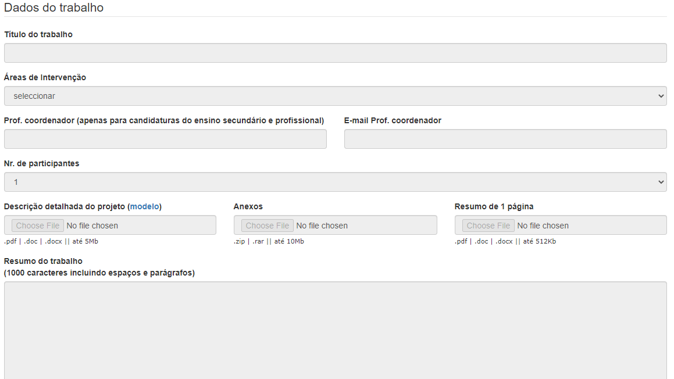

**Concurso Jovens Empreendedores**

O Concurso Nacional de Jovens Empreendedores visa promover o empreendedorismo qualificado, criativo e social, fomentando a geração de ideias e de negócios inovadores, apresentando os seguintes objectivos específicos:

* Fomentar, reconhecer, distinguir e premiar a inovação, a criatividade e o talento dos jovens empreendedores;
* Identificar jovens talentos, através da organização de actividades de proximidade e relacionamento com os principais agentes intervenientes na educação e formação dos jovens;
* Fomentar nos jovens a capacidade analítica, estimulando a reflexão, o espírito crítico, a capacidade de expressão e de argumentação, a imaginação e a criatividade em contexto de detecção de oportunidades de negócios;
* Potenciar o contacto dos Jovens com o “mundo real”, preparando-os para uma melhor integração no mercado de trabalho;
* Envolver os professores na dinamização de actividades que potenciem a criatividade e a valorização do talento, promovendo uma melhoria dos mecanismos de formação dos jovens;
* Incentivar os ideais da cooperação e do intercâmbio entre jovens empreendedores e estimular o aparecimento de jovens talentos ao nível do empreendedorismo criativo e social.

**Quem pode participar**

A 1ª Edição do **CONCURSO NACIONAL DE JOVENS EMPREENDEDORES** dirige-se a dois grupos específicos:

* Jovens a frequentar o Ensino Médio, em escolas públicas ou privadas Angolanas, centros de formação profissional ou outras entidades formadoras que promovam ofertas de dupla certificação para jovens;
* Jovens a frequentar o Ensino Superior, em universidades públicas ou privadas Angolanas, ou politécnicos com idades compreendidas entre os 18 e os 25 anos;
* São admitidos a Concurso trabalhos individuais ou em grupo, no máximo, de 4 elementos;
* Os trabalhos apresentados por jovens a frequentar o Ensino Médio devem ser acompanhados por um professor/formador responsável pelo projeto.

**Áreas de intervenção**

* **Empreendedorismo Qualificado e Criativo** que inclui as actividades das indústrias culturais e criativas, que fazem da utilização da criatividade, do conhecimento cultural e da propriedade intelectual, os recursos para produzir bens e serviços transaccionáveis e internacionalizáveis com significado social e cultural (como sejam as artes performativas e visuais, o património cultural, o artesanato, o cinema, a rádio, a televisão, a música, a edição, o software educacional e de entretenimento e outro software e serviços de informática, os novos media, a arquitectura, o design, a moda e a publicidade).
* **Empreendedorismos Social**onde se inserem os projectos que preconizam respostas inovadoras que se distinguem das respostas tradicionais na resolução de problemas sociais pelo seu potencial de impacto e sustentabilidade.

**Avaliação do Júri**

A avaliação do júri ocorre em dois momentos distintos:

– Avaliação documental de todos os trabalhos submetidos a concurso de acordo com a sua estrutura e apresentação, conteúdo científico, qualidade da experimentação e inovação;

– Avaliação presencial dos trabalhos previamente seleccionados para a 1ª Mostra Nacional de Jovens Empreendedores, de acordo com a sua apresentação do projecto no stand, a clareza no discurso, capacidade de síntese, expressão e argumentação na apresentação presencial, o rigor técnico, potencial impacto, a inovação e a criatividade.  
Os Prémios são atribuídos, por unanimidade, na reunião final do Júri, depois de decorrido todo o processo de análise documental e as entrevistas, não havendo recurso dessa decisão.